Nmap和NC工具使用
实训环境：
靶机：windows2008R2（虚拟机） nat网络 192.168.202.80
攻击机：kali （虚拟机） nat网络 192.168.202.70
其它：物理机 nat网络 192.168.202.60

工具：nmap、netcat、msf

任务2.2.1 学会使用nmap工具进行漏洞扫描

- 在kali用“nmap -sn 192.168.202.0/24”扫描nat网段的存活主机，并说明哪些主机在线。
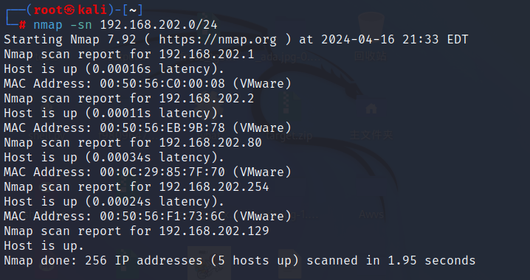
2.用nmap扫描真机和win2008，并说明目标主机开放的端口、应用程序版本和操作系统版本。
要求：（1）在win2008启动phpstudy、启动远程桌面连接；
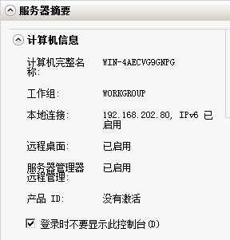
- 请你尽可能选用最合适的参数，在保证获得本题所需的信息的基础上，让扫描速度最快。
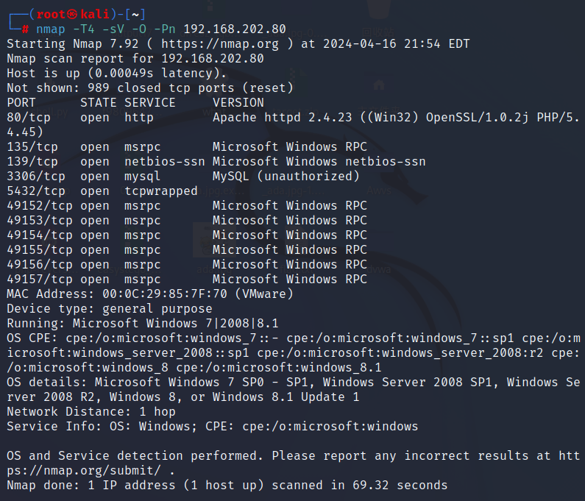
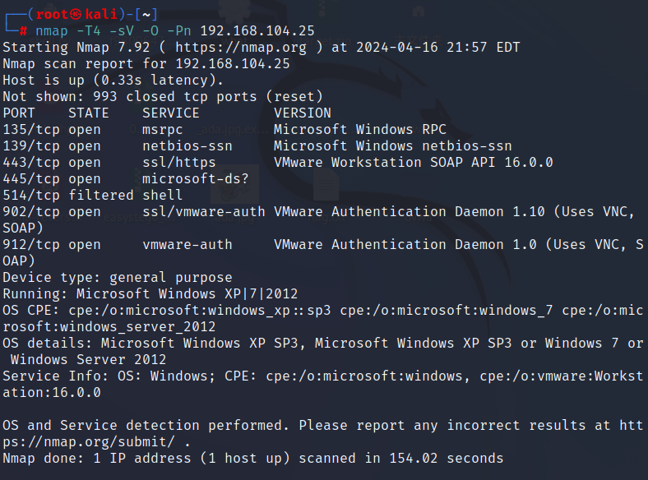

任务2.2.2 学会使用瑞士军刀控制靶机
参照课本P54，分别通过正向和反向两种绑定方式，控制win2008。要求对每个关键步骤和结果截图。

- Netcat正向绑定，控制win2008主机
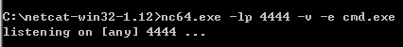
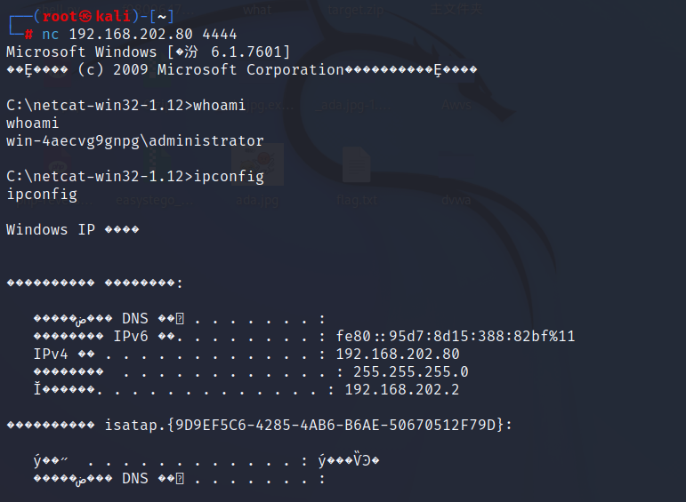
2.Netcat反向绑定，控制win2008主机
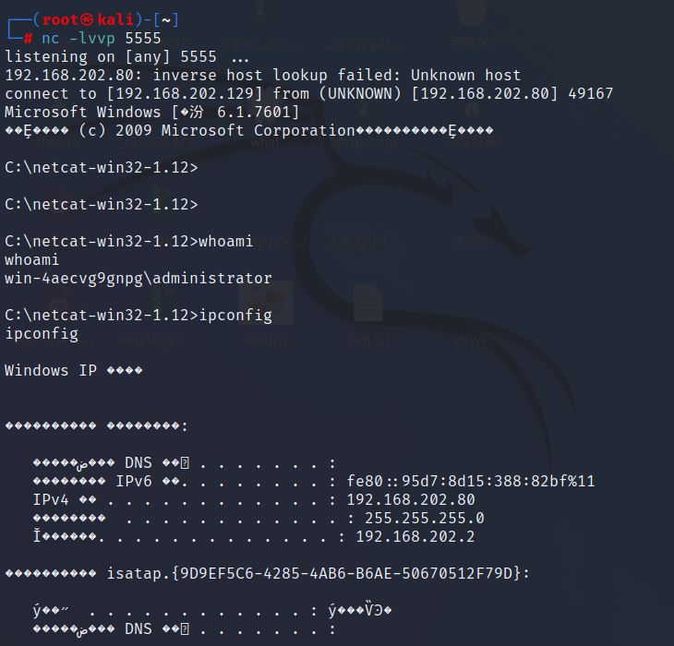
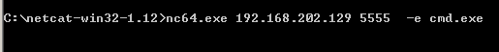

附:

Nmap指导
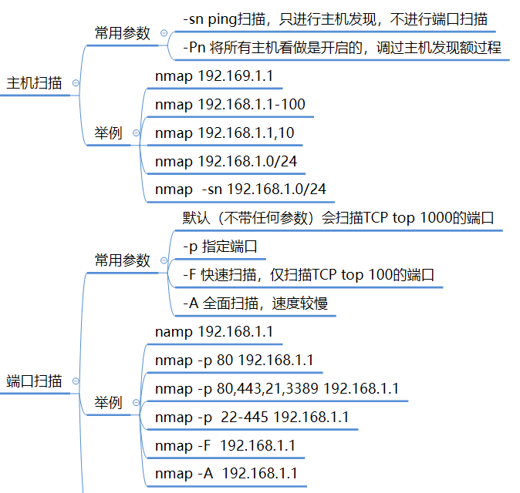
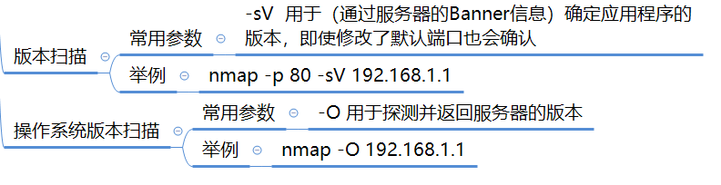

瑞士军刀指导
